4.
Речь, интеллект, внимание.
Речь
Общая характеристика речи
Одним из основных отличий человека от животного мира, отличием, отражающим закономерности его физиологического, психического и социального развития, является наличие особого психического процесса, называемого речью. Речь — это процесс общения людей посредством языка. Для того чтобы уметь говорить и понимать чужую речь, необходимо знать язык и уметь им пользоваться.
В психологии принято разделять понятия «язык» и «речь». Язык — это система условных символов, с помощью которых передаются сочетания звуков, имеющих для людей определенное значение и смысл. Язык вырабатывается обществом и представляет собой форму отражения в общественном сознании людей их общественного бытия. Язык, формируясь в процессе общения людей, вместе с тем является продуктом общественно-исторического развития. Причем одним из феноменов языка является то, что каждый человек застает уже готовый язык, на котором говорят окружающие, и в процессе своего развития его усваивает. Однако, став носителем языка, человек становится потенциальным источником развития и модернизации языка, которым владеет.
Язык — это достаточно сложное образование. Всякий язык имеет прежде всего определенную систему значащих слов, названную лексическим составом языка. Кроме того, язык имеет определенную систему различных форм слов и словосочетаний, что составляет грамматику языка, а также имеет определенный звуковой, или фонетический, состав, свойственный только конкретному языку.
Основное предназначение языка заключается в том, что, являясь системой знаков, он обеспечивает закрепление за каждым словом определенного значения. (Пример с машиной)
В отличие от языка речью принято называть сам процесс словесного общения, который может осуществляться в форме сообщения, указания, вопроса, приказания. С психологической точки зрения, общение посредством языка — это не менее сложное явление, чем сам язык. Для того чтобы передать с помощью речи какую-либо информацию, необходимо не только подобрать соответствующие слова, имеющие определенное значение, но и конкретизировать их. Всякое слово, как мы говорили, есть обобщение, поэтому в речи оно должно быть сужено до определенного уровня, или смысла. Достигается это благодаря введению слова в определенный контекст.
Кроме содержания, передаваемого посредством словесных значений, в речи выражается и наше эмоциональное отношение к тому, что мы говорим. Это явление называется эмоционально-выразительной стороной речи и обусловлено тем тоном звучания слов, который мы используем для произнесения высказываемой фразы.
И наконец, речь может иметь и психологическую сторону, поскольку в речи часто содержится смысловой подтекст, отражающий цель (или мотив речи), с которой была сказана та или иная фраза. Когда мы спросили о машине, то тем самым показали собеседнику, что нас интересуют марки автомобилей и все, что с ними связано. Однако не во всякой фразе смысловой подтекст используется в качестве определенной информационной нагрузки. В определенных случаях смысловой подтекст может носить характер латентного (скрытого) смысла. Например, мы произнесли вопрос об автомобиле, зная об увлечении нашего собеседника автомашинами, и тем самым предприняли попытку изменить тему разговора или еще больше расположить собеседника к себе, показав ему, что нас интересуют те же проблемы, что и его.
Таким образом, речевое общение — это сложный и многосторонний процесс. И, как пишет А. Н. Леонтьев, всякий акт речи «представляет собой как бы решение своеобразной психологической задачи, которая, в зависимости от формы и вида речи и от конкретных обстоятельств и целей общения, требует разного ее построения и применения разных речевых средств»*. Вполне естественно, что то же самое относится и к пониманию речи.
Современному состоянию речи как универсальному средству общения предшествовал длительный процесс филогенетического развития человека. Следует отметить, что речь — это специфически человеческая деятельность. Речь, а вместе с ней и язык возникли впервые лишь в человеческом обществе. Возможно, возникновение речи было связано со способностью человека трудиться, так как в процессе коллективного труда возникла необходимость координировать совместные усилия участников трудового процесса.
У современной науки есть основание полагать, что первым средством общения была комплексная кинетическая речь. Предполагается, что эта форма речи, связанная с первобытным образным мышлением, существовала уже у людей второй межледниковой эпохи, т. е. примерно около полумиллиона лет тому назад. Под комплексной кинетической речью понимается простейшая система передачи информации с использованием движений тела. Эта форма общения очень близка к языку общения животных. С помощью подобного языка первобытный человек мог проявить угрозу или расположение к своему оппоненту, выразить свою обиду и возмущение, а также еще ряд простейших состояний. Конечно, общение использовалось и в процессе совместного труда, однако движения общения и движения, связанные с трудом, скорее всего, не имели четкой дифференциации.
Дальнейший этап в развитии речи был связан с постепенным отделением речевых движений от трудовых действий и их специализацией в качестве средств общения, т. е. превращением их в жесты. Подобное разделение движений па речевые и трудовые было вызвано усложнением трудовой деятельности людей. В результате возник специализированный ручной язык и ручная (кинетическая) речь.
Таким образом, рука человека оказалась главным средством труда и общения. Ее господство сохранялось на протяжении сотен тысяч лет, пока человек не стал использовать для общения звук, а не жесты. Однако бесспорно, что на протяжении всего этого времени рука человека получила максимальное развитие и стала универсальным инструментом человека.
Переход к собственно звуковой речи, вероятно, начался более 100 тысяч лет назад, в четвертую ледниковую эпоху. Скорее всего, это было связано с развитием производства и первичным разделением труда. Возникла существенная потребность в речи, с помощью которой предметы и явления могли бы обозначаться гораздо более точно — в системе расчлененных понятий. Этому требованию ручная речь уже не могла соответствовать, поэтому все более стала возрастать роль связанных с ручными жестами звуков голоса.
Можно предположить, что развитие голосовых звуков началось задолго до возникновения потребности в общении с помощью звуков. Это происходило потому, что в процессе общения жесты рук сопровождались определенными нечленораздельными голосовыми восклицаниями. Постепенно речевые звуки развивались и становились все более членораздельными. Со временем речевые звуки смогли взять на себя все те функции, которые выполняла кинетическая речь, и более того, обеспечить дальнейшее развитие человеческой речи. В результате язык и речь поднялись на новую ступень развития — на ступень звуковой членораздельной речи, что стало подлинной революцией в развитии человечества, суть которой заключалась в том, что звуковая речь и мышление смогли отделиться от непосредственного действия.
Звуковая речь сразу не была столь совершенной, какой является сейчас. Скорее всего, после своего возникновения звуковая речь длительное время оставалась близкой, но своему содержанию к кинетической речи. Первоначально слова, как и жесты рук, имели весьма общие, расплывчатые значения. Одно и то же слово могло использоваться для обозначения разных по содержанию предметов. Подобное явление получило название первобытного полисемантизма, или многозначности слов.
С определенной уверенностью можно полагать, что первые слова заменяли целые предложения. Вероятнее всего, что на первом этапе возникновения и развития звуковой речи не было ни глаголов, ни существительных, ни других частей речи. Поэтому первые речевые формы были весьма примитивны. В них не содержалось ни скрытого смысла, ни контекста. Речь использовалась только для передачи какой-либо информации и не была связана с передачей эмоционального состояния говорящего. Затем под влиянием труда происходило развитие значений слов. Слова не только приобретали более конкретное смысловое значение, но и дифференцировались по грамматическим формам. Все это привело к формированию языка со сложной морфологией и сложным синтаксисом.
Следующим этапом развития речи явилось создание письменности. Письменная речь, как и устная, в своем развитии пережила ряд этапов. Вначале письменные знаки возникли и развивались под влиянием кинетической речи, а позднее, с возникновением звуковой речи, письменные знаки стали отражать смысл звуков, что привело к возникновению письма современного буквенно-фонетического типа.
Таким образом, человеческая речь, как и человеческое мышление, является продуктом общественно-исторического развития, в ходе которого речь стала выполнять ряд функций и заняла одно из самых значимых мест в психической и социальной жизни человека.
Физиологические основы речи
Развитие органов звуковой речи проходило одновременно с общим физическим и психическим развитием человека как вида. Одной из биологических предпосылок развития способности произнесения членораздельных звуков служило наличие у человекоподобных предков людей гораздо большей, чем у других животных, подвижности губ и языка, которая в дальнейшем все более увеличивалась. Увеличение подвижности губ и языка было обусловлено целым рядом анатомических изменений: укорачиванием и расширением нижней челюсти, так что форма ее постепенно превращалась из остроугольной в подковообразную; развитием подбородочного выступа (являющегося местом прикрепления некоторых мышц, задействованных в речевых движениях); уменьшением клыков и др. Благодаря этим изменениям произошло увеличение свободной полости рта, что, в свою очередь, обеспечило увеличение подвижности языка и возможность более совершенного резонирования звука, производимого вибрацией голосовых связок гортани, от чего прежде всего зависят различные звуковые гласные.
Следует отметить, что системы, обеспечивающие речь, могут быть разделены на две группы: периферические и центральные. К центральным относятся определенные структуры головного мозга, а к периферическим — голосовой аппарат и органы слуха.

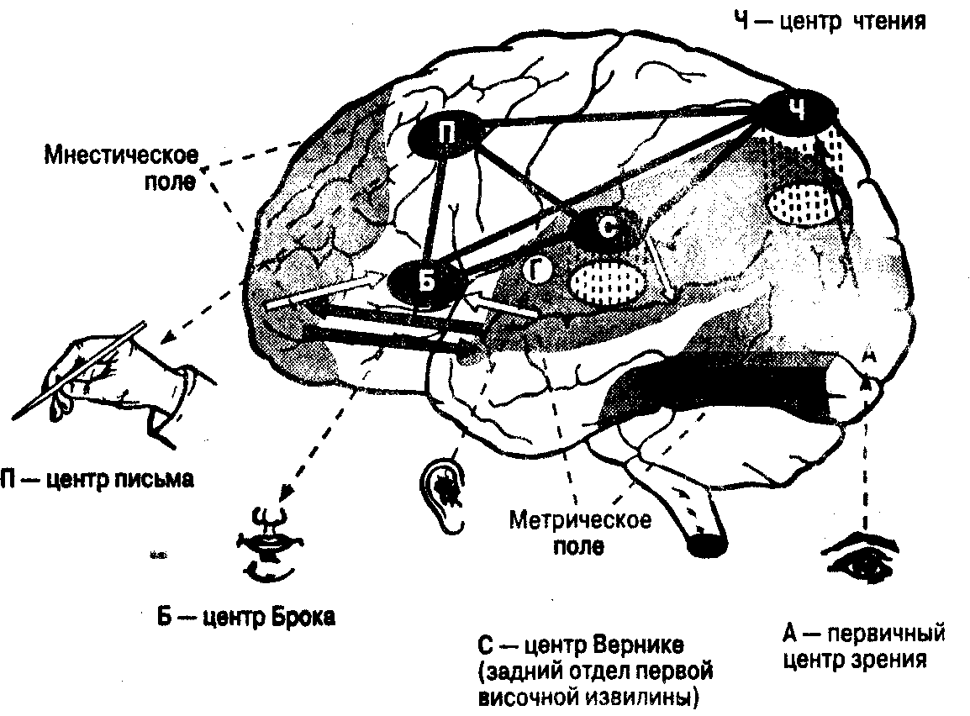
Рис. 13.2. Центральные органы речи (по В. В. Крамеру).
Именно здесь в левом полушарии локализуется специфический слуховой центр речи — центр Вернике. При нарушении деятельности этого центра человек теряет способность различать (узнавать) слова, хотя отдельные слуховые ощущения у него остаются ненарушенными. Такое явление получило название сенсорной афазии. Поэтому мы с полной уверенностью можем утверждать, что именно этот нервный центр обеспечивает различение звуков речи. При этом следует отметить, что подобный нервный центр отсутствует у животных, что еще раз доказывает справедливость высказывания о том, что речь — это специфически человеческая функция.
Слуховой центр Вернике связан с другим специфическим речевым центром коры — центром Брока, который находится в задней части третьей лобной извилины левого полушария. Это двигательный центр речи. Нарушение нормального функционирования данного центра выражается в том, что человек теряет способность произносить слова – моторная афазия.
Теоретические проблемы возникновения речи
В настоящее время существует большое количество разнообразных теорий, пытающихся объяснить возникновение и развитие речи. Суть данной проблемы состоит в том, что сегодня достаточно трудно дать однозначный ответ в отношении того, является ли человеческая речь врожденной или она формируется в процессе развития человека.
Существуют доказательства того, что дети с рождения способны отличать речь человека и выделять ее из множества звуков. Еще одним доказательством врожденности речи является то, что стадии развития речи и их последовательность у всех детей одинаковы. Причем эта последовательность одинакова у всех детей независимо от того, где они родились и в условиях какой культуры они развивались.
Однако, как уже было отмечено, однозначного ответа на вопрос о происхождении речи не существует. Споры и исследования по данной проблеме продолжаются.
Кроме этого существует целый ряд теорий, пытающих объяснить или описать процесс формирования речи. Среди наиболее известных из них находится теория научения. Исходным положением, на котором строится данная теория, является постулат о том, что ребенок обладает врожденной потребностью и способностью подражать. К важнейшим формам способности подражать сторонники данного подхода относят способность подражать звукам. Предполагается, что, получая положительное эмоциональное подкрепление, подражание ведет к быстрому усвоению сначала отдельных звуков человеческой речи, затем слогов, слов, высказываний, правил их грамматического построения. Таким образом, в рамках данной теории овладение речью сводится к научению всем ее основным элементам, а механизмами формирования речи являются подражание и подкрепление.
Следующей теорией, рассматривающей проблему формирования речи, является теория специфических задатков. Ее автором является Н. Хомский. Он утверждает, что в организме и мозге человека с рождения имеются некоторые специфические задатки к усвоению речи и ее основных атрибутов. Следующая наиболее известная и популярная теория усвоения языка и формирования речи — когнитивная теория Ж. Пиаже. Согласно данной теории, развитие речи зависит от присущей ребенку с рождения способности воспринимать и интеллектуально перерабатывать информацию. По мнению автора данной теории, детское спонтанное словотворчество является подтверждением существования у ребенка интеллектуальной способности перерабатывать информацию. Поэтому развитие речи связано с развитием мышления. Установлено, что первые высказывания ребенка относятся к тому, что он уже понимает, а прогрессирующее развитие мышления в период от одного года до трех лет создает предпосылки для успешного освоения ребенком речи.
Поскольку речь зашла о взаимосвязи мышления и речи, нельзя не остановиться на исследованиях, проводившихся Л. С. Выготским. Мы уже говорили о значении речи для мышления и пришли к выводу о том, что речь является инструментом мышления. Проблема взаимосвязи речи и мышления постоянно интересовала и продолжает интересовать многих ученых. Выготский внес существенный вклад в развитие данной проблемы. Он показал значение слова для психического развития человека и его сознания. Согласно его теории знаков, на более высоких ступенях развития наглядно-образное мышление превращается в словесно-логическое благодаря слову, которое обобщает в себе все признаки конкретного предмета. Слово является тем «знаком», который позволяет развиться человеческому мышлению до уровня абстрактного мышления. Однако слово — это также средство общения, поэтому оно входит в состав речи. При этом специфической особенностью слова является то, что, будучи лишенным значения, слово уже не относится ни к мысли, ни к речи, но, приобретая свое значение, оно сразу же становится органической частью того и другого. Учитывая данную особенность слова, Выготский считал, что именно в значении слова заключается единство речи и мышления. При этом высший уровень такого единства — речевое мышление.

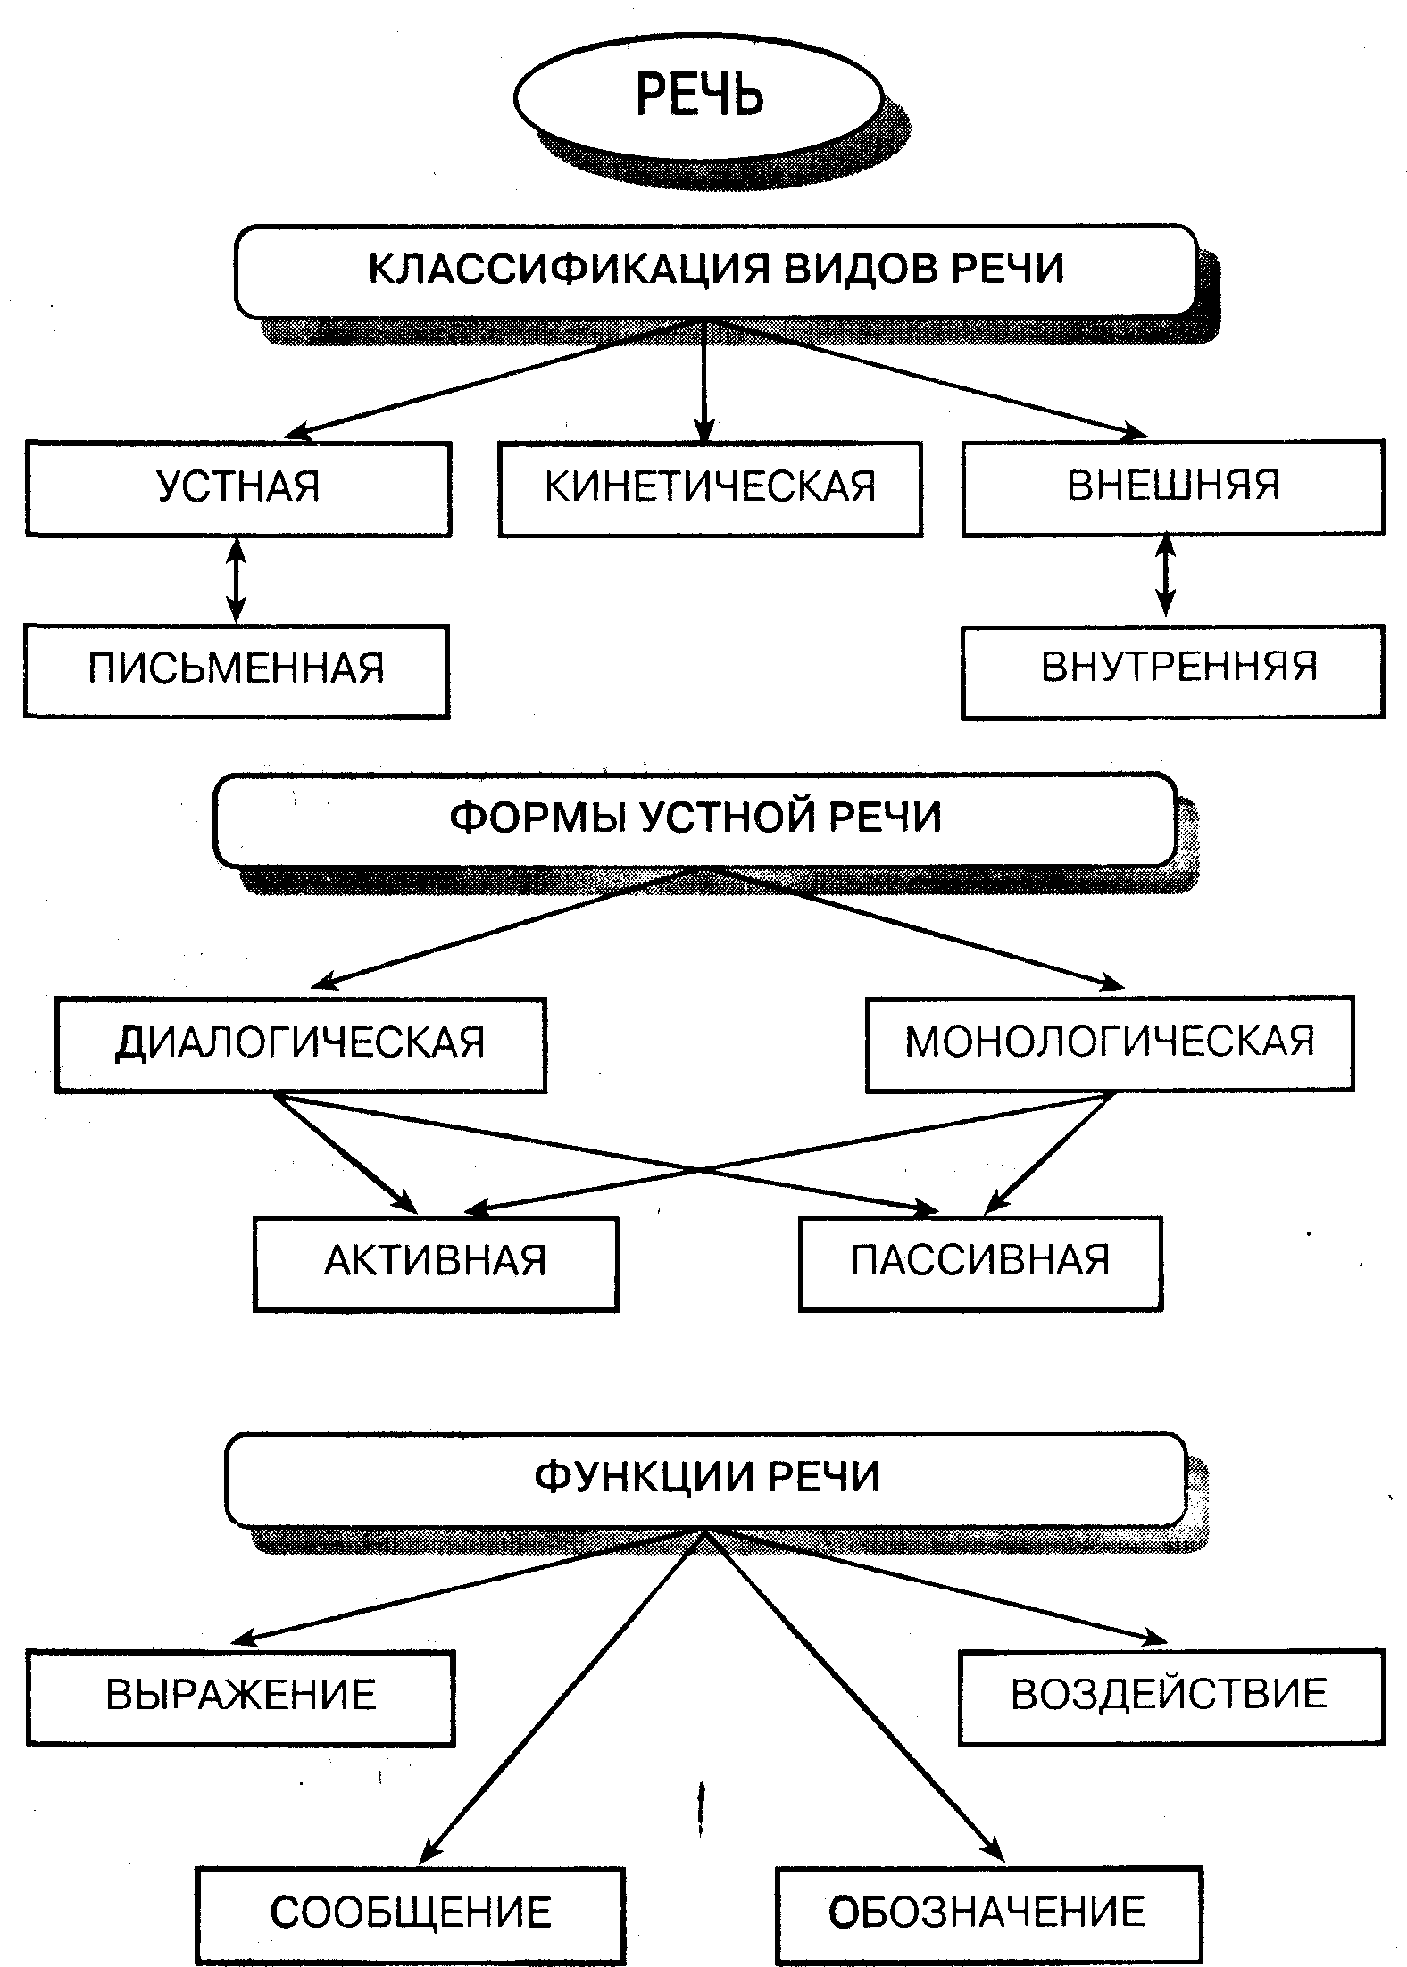

Речь
Речь — специфически человеческая норма психической деятельности, использующая средства языка.
Речь — наиболее распространенный и совершенный способ общения людей друг с другом, способ выражения мысли.
Речь является основой мышления.
В речевой деятельности участвует весь головной мозг человека. Речь — сильное средство воздействия на человека, на его эмоциональное состояние, а через него — на деятельность внутренних органов.
Медработники всегда должны помнить о разящей и исцеляющей силе слова. «Слово лечит, слово — ранит».
Речь и язык не тождественны. Язык является более общим понятием. Это система кодов, обозначающих объекты и их отношения. Речь представляет собой индивидуальное пользование языком.
Различают внешнюю и внутреннюю речь.
Внешняя речь подразделяется на устную и письменную. Речь, произносимая вслух, называется устной и служит целям общения. В устной речи, в ее содержании, темпе, ритме, плавности отражается личность человека.
Устная речь бывает в виде монолога и диалога (монологическая и диалогическая). Она так же делится на пассивную (слушание) и активную, или экспрессивную (говорение).
Развитие письменной речи связано с развитием самого речевого процесса. В процессе жизни появляются индивидуальные особенности письма — почерк. Он зависит от типа личности, пола, эмоционального состояния, от заболевания.
Письменная речь подразделяется на чтение и письмо. При патологии могут страдать как все виды речи, так и какой-нибудь один из них.
Внутренней речью называется речь «про себя», которая происходит в процессе мышления, при чтении, в период подготовки к экспрессивной речи и письму, при общении с самим собой. Она осуществляется беззвучно и в более сжатом виде.
В основе речи лежит координирующая работа нервных клеток коры больших полушарий мозга, где находятся три центра речи: слуховой, двигательный и зрительный. Они локализуются в доминантном полушарии (у правшей — слева).
Слуховой центр (центр Вернике) расположен в левой височной доле (первая височная извилина). Он обеспечивает правильное понимание речи других людей, узнавание слов. Его нарушение приводит к сенсорной афазии, недоразвитие — к сенсорной алалии. Слуховой центр формируется первым в процессе развития речи и является доминирующим в отношении других центров.
Двигательный центр (центр Брока) находится в нижней лобной извилине. Нарушение его функций приводит к моторной афазии, потере способности произносить слова при сохранности понимания речи. Его недоразвитие у детей вызывает моторную алалию.
Письменная речь может функционировать при участии теменно-височно-затылочных отделов коры левого полушария. При их повреждении нарушается возможность узнавать буквы, читать тексты, осуществлять графическое обозначение звуков (алексия, аграфия).
Для правильного развития и функционирования речи имеют значение, кроме сохранности центров речи, множество других факторов. В частности, необходимыми являются определенный уровень мышления и интеллекта, правильное развитие зубочелюстно-го и артикуляционного аппарата, отсутствие поражения бульбар-ной группы черепно-мозговых нервов.
Речь имеет свои свойства.
Содержательность речи определяется количеством выраженных в ней мыслей, чувств и стремлений, их значительностью и соответствием действительности.
Понятность речи достигается синтаксически правильным построением предложений, а также применением в соответствующих местах пауз или выделения слов с помощью логического ударения.
Выразительность речи связана с ее эмоциональной насыщенностью. По своей выразительности она может быть яркой, энергичной или, наоборот, вялой, бледной.
Бездейственность речи заключается в ее влиянии на мысли, чувства и волю других людей, на их убеждения и поведение.
Речь выполняет определенные функции:
1) функция выражения заключается в том, что, с одной стороны, благодаря речи человек может полнее передавать свои чувства, переживания, отношения, а, с другой стороны, выразительность речи, ее эмоциональность значительно расширяют возможности общения;
2) функция воздействия заключается в способности человека посредством речи побуждать людей к действию;
3) функция обозначения состоит в способности человека посредством речи давать предметам и явлениям окружающей действительности присущие только им названия;
4) функция сообщения состоит в обмене мыслями между людьми посредством слов, фраз.
Для медработника речь больного является главным источником огромного объема информации. Прежде всего, это данные о развитии заболевания и о том, что больного беспокоит в данный момент. Объем словарного запаса, построение фраз, точность выражений могут дать представление об интеллекте и образовании пациента; темп и интонация речи — об эмоциональном состоянии или темпераменте; четкость произношения — о функционировании артикуляционного аппарата и др.
Вместе с тем предъявляются и определенные требования к речи медработника. Прежде всего, он должен обладать умением слушать. Кроме того, он должен направлять беседу с целью получения наибольшей информации и коррекции эмоционального состояния больного или неправильного отношения к своему самочувствию.
Вопросы должны задаваться в понятной для больного форме. При этом желательным является минимизация отвлеченности от темы со стороны медработника и использование невербального общения (положительный язык лоз, жестов, мимики; взгляд и визуальный контакт; адекватное изменение высоты и интонации голоса и т.д.). Речь является важным фактором межличностного общения. Основные требования при этом следующие: сохранять доброжелательное, уважительное отношение к собеседнику; проявлять уместную в данной ситуации вежливость; не ставить в центр внимания собственное «Я»; тема разговора и форма выражения мыслей должны быть понятны для собеседника и уместны в данной ситуации. Следует говорить о том, что интересует вашего собеседника и избегать «барьеров общения».

Расстройства речи
Причины нарушения речи различны и связаны с нарушением памяти, внимания, мышления.
Афония — временная функциональная потеря голоса.
Афазия — расстройства речи. Выделяют виды афазии:
- сенсорная афазия — нарушается восприятие обращенной речи;
- моторная афазия — неспособность или заметно сниженная способность произносить слова. Нарушается связь слов. Речь краткая, телеграфная, с малым запасом, с повторением слов;
- амнестическая афазия — забывание названия предметов. Нарушается процесс называния видимых или нарисованных предметов.
Аграфия — расстройства письменной речи.
Алексия — расстройство чтения.
Контрольные вопросы
1. Дайте общую характеристику речи.
2. Дайте характеристику речи как средства общения.
3. Что вы знаете о физиологических основах речи?
4. Охарактеризуйте основные виды речи.
5. Какие вы знаете нарушения речи?
6. В чем выражаются теоретические проблемы происхождения речи?
7. В чем проявляются эмоционально-выразительные функции речи?

Интеллект
В настоящее время существует, как минимум, три трактовки понятия интеллекта:
1. Биологическая трактовка: «способность сознательно приспосабливаться к новой ситуации».
2. Педагогическая трактовка: «способность к обучению, обучаемость».
3. Структурный подход, сформулированный А. Бине: интеллект как «способность адаптации средств к цели». С точки зрения структурного подхода, интеллект — это совокупность тех или иных способностей. Совокупность познавательных процессов человека
определяет его интеллект.
«Интеллект — это глобальная способность действовать разумно, рационально мыслить и хорошо справляться с жизненными обстоятельствами» (Векслер), т. е. интеллект рассматривается как способность человека адаптироваться к окружающей среде.
Большинство исследователей приходили к выводу, что уровень общей интеллектуальной активности константен для индивида. «Ум сохраняет свою мощность неизменной», — отмечал Спирмен. В 1930 году это было подтверждено экспериментами Лешли на животных. Еще 3. Фрейд ввел термин «психическая энергия», а впоследствии появилось понятие G-фактора (от слова General), как общего фонда психической активности. А. Ф Лазурский сформулировал три основных уровня активности:
1. Низший уровень. Индивид неприспособлен, среда подавляет слабую психику малоодаренного человека.
2. Средний уровень. Человек хорошо приспосабливается к среде и находит место, соответствующее внутреннему психологическому складу (эндопсихике).
3. Высший уровень. Характеризуется стремлением переделать окружающую среду.
Какова структура интеллекта? Существуют различные концепции, пытавшиеся ответить на этот вопрос. Так, в начале века Спирмен (1904 г.) сформулировал следующие постулаты: интеллект не зависит от прочих личностных черт человека; интеллект не включает в свою структуру неинте-лектуальные качества (интересы, мотивация достижений, тревожность и т. п.) Интеллект выступает как общий фактор умственной энергии. Спирмен показал, что успех любой интеллектуальной деятельности зависит от некоего общего фактора, общей способности, таким образом, он выделил генеральный фактор интеллекта (фактор G) и фактор S, служащий показателем специфических способностей. С точки зрения Спирмена, каждый человек характеризуется определенным уровнем общего интеллекта, от которого зависит, как этот человек адаптируется к окружающей среде. Кроме того, у всех людей имеются в различной степени развитые специфические способности, проявляющиеся в решении конкретных задач. Впоследствии Айзенк интерпретировал генеральный фактор как скорость переработки информации центральной нервной системой (умственный темп). Для оценки и диагностики генерального фактора интеллекта применяют скоростные интеллектуальные тесты Айзенка, тест «Прогрессивные матрицы» (Д. Равена), тесты интеллекта Кеттела.
Позже Терстоун (1938 г.) с помощью статистических факторных методов исследовал различные стороны общего интеллекта, которые он назвал первичными умственными потенциями. Он выделил семь таких потенций:
1) счетную способность, т. е. способность оперировать числами и выполнять арифметические действия;
2) вербальную (словесную) гибкость, т. е. легкость, с которой человек может объясняться, используя наиболее подходящие слова;
3) вербальное восприятие, т. е. способность понимать устную и письменную речь;
4) пространственную ориентацию, или способность представлять себе различные предметы и формы в пространстве;
5) память;
6) способность к рассуждению;
7) быстроту восприятия сходств или различий между предметами и изображениями.
Факторы интеллекта, или первичные умственные потенции, как показали дальнейшие исследования, коррелируют, связаны друг с другом, что говорит о существовании единого генерального фактора.
Позже Гилфорд (1959 г.) выделил 120 факторов интеллекта, исходя из того, для каких умственных операций они нужны, к каким результатам приводят эти операции и каково их содержание (содержание может быть образным, символическим, семантическим, поведенческим). Под операцией Гилфорд понимает умение человека, вернее, психический процесс — понятие, память, дивергентная продуктивность, конвергентная продуктивность, оценивание. Результаты — форма, в которой информация обрабатывается испытуемым: элемент, классы, отношения, системы, типы преобразований и выводы. В настоящее время подобраны соответствующие тесты для диагностики более 100 указанных Гилфордом факторов.
По мнению Кэттела (1967 г.), у каждого из нас уже с рождения имеется потенциальный интеллект, который лежит в основе нашей способности к мышлению, абстрагированию и рассуждению. Примерно к 20 годам этот интеллект достигает наибольшего расцвета. С другой стороны, формируется «кристаллический» интеллект, состоящий из различных навыков и знаний, которые мы приобретаем по мере накопления жизненного опыта. «Кристаллический» интеллект образуется именно при решении задач адаптации к окружающей среде и требует развития одних способностей за счет других, а также приобретения конкретных навыков. Таким образом, «кристаллический интеллект» определяется мерой овладения культурой того общества, к которому принадлежит человек. Фактор потенциального или свободного интеллекта коррелирует с фактором «кристаллического или связанного интеллекта», так как потенциальный интеллект определяет первичное накопление знаний. С точки зрения Кэттела, потенциальный или свободный интеллект независим от приобщенности к культуре. Его уровень определяется уровнем развития третичных зон коры больших полушарий головного мозга. Парциальные или частные факторы интеллекта (например, визуализация — манипулирование зрительными образами) определяются уровнем развития отдельных сенсорных и моторных зон мозга.
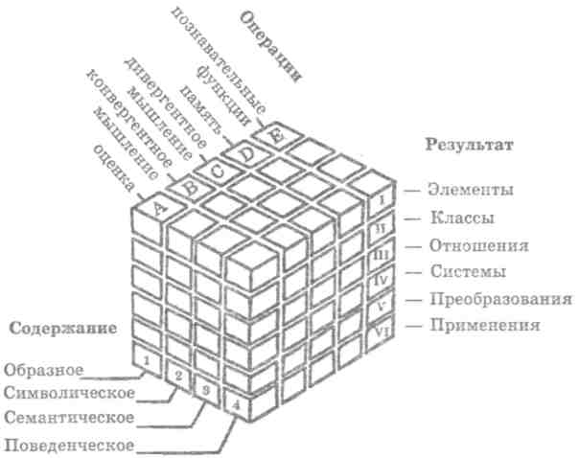
Рис. 3.2. Структура интеллекта по Гилфорду. Его кубическая модель выделяет 120 специфических способностей, исходя из трех размерностей мышления: о чем мы думаем (содержание), как мы думаем об этом (операция) и к чему приводит умственное действие (результат). Например, при заучивании сигналов азбуки Морзе (EI2), при запоминании семантических преобразований, необходимых для спряжения глагола в том или ином времени (ДУЗ), или при оценке измерений в поведении, когда необходимо пойти на работу по новому пути (AV4), вовлекаются совсем различные типы интеллекта.
Кэттел попытался сконструировать тест, свободный от влияния культуры, на специфическом пространственно-геометрическом материале («тест интеллекта, свободный от культуры»).
Хебб (1974 г.) с несколько иных позиций рассматривает интеллект. Он выделяет интеллект А — это тот потенциал, который создается в момент зачатия и служит основой для развития интеллектуальных способностей личности. Что касается интеллекта В, то он формируется в результате взаимодействия этого потенциального интеллекта с окружающей средой. Оценить можно только этот «результирующий» интеллект, наблюдая, как совершает умственные операции человек. Поэтому мы никогда не сможем узнать, что представлял собой интеллект А.
В иерархических моделях интеллекта (наиболее популярна модель Ф. Вернона) на вершине иерархии помещается генеральный фактор по Спирмену, на следующем уровне находятся два основных групповых фактора: вербально-образовательные способности (вербально-логическое мышление) и практико-технические способности (наглядно-действенное мышление). На третьем уровне находятся специальные способности: техническое мышление, арифметическая способность, и т. д., и наконец, внизу иерархического дерева помещаются более частные субфакторы. Интеллектуальные тесты Векслера, широко применяемые для диагностики интеллекта, созданы на основе указанной иерарахической модели интеллекта. Векслер считал, что вербальный интеллект отражает приобретенные человеком способности, а невербальный интеллект — его природные психофизиологические возможности. Результаты исследований, проведенных на близнецах, показывают, что, напротив, преимущественно наследственно обусловлены оценки по вербальным заданиям теста Векслера, а успешность выполнения невербальных тестов зависит от социальных факторов, опыта, человека (при повторном тестировании успешность решения невербальных тестов повышается более значимо, чем успешность решения вербальных — эффект обучения сильнее).
Развитие интеллекта зависит от врожденных факторов: генетические факторы наследственности, хромосомные аномалии (болезнь Дауна, сопровождаемая нарушением умственного развития ребенка, вызывается: а) наличием лишней третьей хромосомы из 21-й пары хромосом, б) пожилым возрастом родителей, неполноценным питанием и определенными заболеваниями матери во время беременности. Недостаток йода в рационе питания матери может обусловливать кретинизм ребенка, или, если мать в начале беременности заболевает краснухой, это приводит к необратимым дефектам зрения, слуха, интеллектуальных функций ребенка. Злоупотребление в первые месяцы беременности антибиотиками, транквилизаторами типа элениум или даже аспирином, употребление алкоголя и курение может привести к значительной задержке умственного развития ребенка).
Но, с каким бы потенциалом ни родился ребенок, очевидно, что необходимые ему для выживания формы интеллектуального поведения смогут развиваться и совершенствоваться лишь при контакте с той средой, с которой он будет взаимодействовать всю жизнь. Эмоциональное общение новорожденного ребенка с матерью, взрослыми людьми имеет решающее значение для интеллектуального развития ребенка. Существует тесная связь между интеллектуальным развитием ребенка и его возможностями общаться со взрослыми в течение достаточно длительного времени (чем меньше общения со взрослыми, тем медленнее происходит интеллектуальное развитие). Влияет и социальное положение семьи: обеспеченные семьи имеют более широкие возможности для создания благоприятных условий развития ребенка, развития его способностей, его обучения и в конечном счете для повышения интеллектуального развития ребенка. Влияют и методы обучения, применяемые для развития способностей ребенка. К сожалению, традиционные методы обучения более ориентированы на передачу знаний ребенку и сравнительно мало внимания уделяют развитию способностей, интеллекта, творческих возможностей человека.
Оценка интеллекта
Наибольшей популярностью пользуется так называемый «коэффициент интеллектуальности», сокращенно обозначаемый IQ, который позволяет соотнести уровень интеллектуальных возможностей индивида со средними показателями его возрастной и профессиональной группы. Можно сравнивать умственное развитие ребенка с возможностями его ровесников. Например, календарный возраст — 8 лет, а умственные способности ближе к шестилетней группе, таков, следовательно, и его «умственный» возраст. В дальнейшем на основе расчетов соотношения умственного и хронологического возраста и был выведен показатель, названный коэффициентом интеллектуальности (IQ). Среднее значение IQ соответствует 100 баллам, а самые низкие могут приближаться к 0, самые высокие — к 200. Стандартное (то есть среднее для всех групп) отклонение — 16 баллов в каждую сторону. У каждого третьего человека IQ находится между 84—100 баллами, и такова же доля лиц (34%) с показателем от 100 до 116 баллов. Таким образом, эта основная масса (68%) и считается людьми со средним интеллектом. Две другие группы (по 16% в каждой), результаты которых соответствуют крайним показателям шкалы, рассматриваются или как умственно отсталые (люди со сниженным интеллектом IQ от 10 до 84), или как обладающие высокими (выше среднего) интеллектуальными способностями (IQ от 116 до 180).
Психологи и психиатры используют термин «олигофрения» («малоумие»), которым обозначают врожденную или приобретенную в раннем детстве (до 3-летнего возраста) недоразвитость интеллекта. Врожденное слабоумие (олигофрению) следует отличать от приобретенного, которое называют деменцией.
Врожденное слабоумие затрудняет возможность больным детям нормально адаптироваться в обществе, что приводит к очевидной для всех интеллектуальной неполноценности. Олигофрены отличаются недоразвитостью самых сложных, филогенетически молодых функций психики, мышления и речи, при сохранности эволюционно более древних функций и инстинктов. Олигофрения прежде всего проявляется в слабости абстрактного мышления, неспособности к обобщению, к отвлеченным ассоциациям. У олигофренов в интеллекте преобладают сугубо конкретные связи, поэтому его критические возможности снижены, ассоциативно-логическая память остается малоразвитой.
Этиология (причина) олигофрении во многом остается неясной, в 90% случаев умственной отсталости ее объяснить не удается. Во многих странах используется термин «умственная отсталость», сокращенно УО. В качестве основного диагностического показателя умственной отсталости и используется коэффициент интеллектуальности. По международным стандартам (они сейчас носят «щадящий» характер) при IQ < 50—70 имеет место легкая умственная отсталость, при IQ < 50 — средней тяжести; при IQ < 35 — резко выраженная.
Самая тяжелая форма слабоумия — идиотия, характеризуется IQ = 20, речь и мышление практически не формируются, преобладают эмоциональные реакции. Средняя степень называется имбецильностью (IQ = 20—50). Словарный запас имбецилов до 300 слов, они обучаемы, неплохо ориентируются в привычной житейской обстановке. У них большая внушаемость, склонность к слепому подражанию. Имбецилы нуждаются в опеке, хотя многие стремятся к самостоятельной жизни, любят жениться, выходить замуж, находя партнеров среди себе подобных.
Дебильностью называют легкую степень слабоумия (IQ < <75%), которую трудно отличить от психики на нижней границе нормы. Поведение дебилов достаточно адекватно и самостоятельно, речь развита. Поэтому дебильность замечается не сразу, а обычно в процессе начального обучения. В подростковом возрасте, когда дебилизм особенно проявляется, обнаруживаются дефекты в абстрактном мышлении. Дебилами все понимается буквально, переносный смысл пословиц, метафор не улавливается. Лица, страдающие дебильностью, овладевают преимущественно конкретными знаниями, усвоение теоретических им не дается.
Степень дебилизации нигде официально не превышает 3,5%. Но многие сомневаются в этой цифре, так как ни одна страна не заинтересована в ее точности. По многим регионам нет вообще никаких данных, а специализированные исследования (в школах, армии, службах занятости) дают данные на порядок выше. Поэтому в ряде стран (только в Восточной Азии этой проблемы нет) решено, вслед за США, где дебилизм является национальной трагедией, признать его легкие формы нормой и максимально сократить в общедоступных школах долю обязательного учебного материала, требующего способностей к абстрактному мышлению.
У людей «среднего ума» интеллект и творческие способности обычно тесно связаны друг с другом. У человека с нормальным интеллектом обычно имеются и нормальные творческие способности. Лишь начиная с определенного уровня пути интеллекта и творчества расходятся. Этот уровень лежит в области IQ, равного 120. Коэффициент интеллекта можно измерить тестами. В настоящее время для оценки интеллекта чаще всего используют тест Стенфорд-Бине и шкалы Векслера. При IQ выше 120 корреляция между творческой и интеллектуальной деятельностью исчезает, поскольку творческое мышление имеет свои отличительные черты и не тождественно интеллекту.
Творческое мышление
1) пластично, т. е. творческие люди предлагают множество решений в тех случаях, когда обычный человек может найти лишь одно или два;
2) подвижно, т. е. для творческого мышления не составляет труда перейти от одного аспекта проблемы к другому, не ограничиваясь одной единственной точкой зрения;
3) оригинально, оно порождает неожиданные, небанальные,
непривычные решения.
Творцом, так же как и интеллектуалом, не рождаются. Все зависит от того, какие возможности предоставит окружение для реализации того потенциала, который в различной степени присущ каждому из нас. Как отмечает Ферпосон, «творческие способности не создаются, а высвобождаются». Поэтому игровые и проблемные методы обучения способствуют «высвобождению» творческих возможностей учащихся, повышению интеллектуального уровня и профессиональных умений.
Однако, поскольку уровень способностей и творческая отдача не всегда коррелируют, возникла необходимость определения как интеллектуальной одаренности и продуктивности, с одной стороны, так и творческой одаренности и продуктивности, с другой. Это последнее понятие получило название коэффициента креативности (Сг). Оказалось, что эти понятия не всегда взаимосвязаны. В 1960 году Гетцельс и Джексон публикуют данные об отсутствии корреляции между показателями интеллекта и креативности.
Креативность, или творческая одаренность
Творческая одаренность и творческая продуктивность характеризуются несколько иными параметрами:
• богатство мысли (количество новых идей в единицу времени);
• гибкость мысли (скорость переключения с одной задачи на другую);
• оригинальность;
• любознательность;
• способность к разработке гипотезы;
• иррелевантность — логическая независимость реакции от стимула;
• фантастичность — оторванность ответа от реальности при наличии определенной логической связи стимула и реакции.
Перечисленные параметры творческого мышления входят в состав кубической модели Гилфорда — «дивергентное мышление».
Дивергентное мышление определяется как «тип мышления, идущего в различных направлениях». Это мышление допускает варьирование путей решения проблемы, приводит к неожиданным выводам и результатам.
Гилфорд отмечает 6 параметров креативности:
1 — способность к обнаружению и постановке проблем;
2 — способность к генерированию большого количества идей;
3 — семантическая спонтанная гибкость — способность к продуцированию разнообразных идей;
4 — оригинальность, способность продуцировать отдаленные ассоциации, необычные ответы, нестандартные решения;
5 — способность усовершенствовать объект, добавляя детали;
6 — способность решать нестандартные проблемы, проявляя семантическую гибкость - увидеть в объекте новые признаки, найти новое использование.
КОНТРОЛЬНЫЕ ВОПРОСЫ
1. Что такое интеллект?
2. В чем различие понятий «обучаемость», «креативность»,
«тестовый интеллект»?
5. Какие функции выполняет речь?
6. Какие формы и виды речи применимы в вашей повседневной жизни?
7. Чем различаются подходы к трактовке связи между интеллектом и креативностью?
8. Какие методики используются для диагностики уровня интеллекта и креативности?

Внимание
Для восприятия любого явления необходимо, чтобы оно смогло вызвать ориентировочную реакцию, которая и позволит нам «настроить» на него свои органы чувств. Подобная произвольная или непроизвольная направленность и сосредоточенность психической деятельности на каком-либо объекте восприятия и называется вниманием. Без него восприятие невозможно.
Природа и сущность внимания вызывают серьезные разногласия в психологической науке. Некоторые специалисты даже сомневаются в существовании внимания как особой самостоятельной функции, считают его только стороной или моментом других психических процессов. Но открытие нейронов внимания, клеток-детекторов новизны, изучение особенностей функционирования ретикулярной формации и особенно образования доминант, являющихся физиологическим коррелятом внимания, позволяет утверждать, что оно представляет собой психическое образование, чьи структуры анатомически и физиологически относительно независимы от сенсорных процессов. Сложности объяснения феномена внимания вызваны тем, что оно не обнаруживается в «чистом» виде, функционально оно всегда «внимание к чему-либо». Поэтому внимание следует рассматривать как психофизиологический процесс, состояние, характеризующее динамические особенности познавательных процессов. Внимание и обусловливает избирательность, сознательный или полусознательный отбор информации, поступающей через органы чувств.
Важнейшей особенностью протекания психических процессов является их избирательный, направленный характер. Этот избирательный, направленный характер психической деятельности связывают с таким свойством нашей психики, как внимание.
В отличие от познавательных процессов (восприятие, память, мышление и т. п.) внимание своего особого содержания не имеет; оно проявляется как бы внутри этих процессов и неотделимо от них. Внимание характеризует динамику протекания психических процессов.
Внимание — это направленность психики (сознания) на определенные объекты, имеющие для личности устойчивую или ситуативную значимость, сосредоточение психики (сознания), предполагающее повышенный уровень сенсорной, интеллектуальной или двигательной активности.
Характеризуя внимание как сложное психическое явление, выделяют ряд функций внимания. Сущность внимания проявляется прежде всего в отборе значимых, релевантных, т. е. соответствующих потребностям, соответствующих данной деятельности, воздействий и игнорировании (торможении, устранении) других — несущественных, побочных, конкурирующих воздействий. Наряду с функцией отбора выделяется функция удержания (сохранения) данной деятельности (сохранение в сознании образов, определенного предметного содержания) до тех пор, пока не завершится акт поведения, познавательная деятельность, пока не будет достигнута цель. Одной из важнейших функций внимания является регуляция и контроль протекания деятельности.
Внимание может проявляться как в сенсорных, так и мнемических, мыслительных и двигательных процессах. Сенсорное внимание связано с восприятием раздражителей разной модальности (вида). В связи с этим выделяют зрительное и слуховое сенсорное внимание. Объектами интеллектуального внимания как высшей его формы являются воспоминания и мысли. Наиболее изучено сенсорное внимание. Фактически все данные, характеризующие внимание, получены при исследовании этого вида внимания.
Свойства внимания — объем, сосредоточенность (концентрация), распределяемость, устойчивость, колебание, переключаемость.
-Объем внимания измеряется тем количеством объектов, которые воспринимаются одновременно. Объединенные по смыслу объекты воспринимаются в большем количестве, чем не объединенные. У взрослого человека объем внимания равен 4—6 объектам.
-Концентрация внимания есть степень сосредоточения сознания на объекте (объектах). Чем меньше круг объектов внимания, чем меньше участок воспринимаемой формы, тем концентрированнее внимание.
Концентрация внимания обеспечивает углубленное изучение познаваемых объектов и явлений, вносит ясность в представлении человека о том или ином предмете, его назначении, конструкции, форме.
Концентрация, направленность внимания могут успешно развиваться под влиянием специально организованной работы по развитию данных качеств.
-Распределение внимания выражается в умении одновременно выполнять несколько действий или вести наблюдение за несколькими процессами, объектами. В некоторых профессиях распределение внимания приобретает особенно важное значение. Такими профессиями являются профессии шофера, летчика, педагога. Учитель объясняет урок и одновременно следит за классом, нередко он еще и пишет что-нибудь на классной доске.
С точки зрения физиологии распределение внимания объясняется тем, что, при наличии в коре головного мозга оптимальной возбудимости, в отдельных ее участках имеется лишь частичное торможение, в результате чего данные участки в состоянии управлять одновременно выполняемыми действиями.
Чем лучше человек овладел действиями, тем легче ему одновременно выполнять их.
-Устойчивость внимания не означает сосредоточенности сознания в течение всего времени на конкретном предмете или его отдельной части, стороне. Под устойчивостью понимается общая направленность внимания в процессе деятельности. На устойчивость внимания значительное влияние оказывает интерес. Необходимым условием устойчивости внимания является разнообразие впечатлений или выполняемых действий. Однообразные действия снижают устойчивость внимания.
Физиологически это объясняется тем, что под влиянием длительного действия одного и того же раздражителя возбуждение по закону отрицательной индукции вызывает в том же участке коры торможение, что и ведет к снижению устойчивости внимания.
Влияет на устойчивость внимания и активная деятельность с объектом внимания. Действие еще более сосредоточивает внимание на объекте. Таким образом, внимание, сливаясь с действием и взаимно переплетаясь, создает крепкую связь с объектом.
Свойством, противоположным устойчивости, является отвлекаемость.
Физиологическое объяснение отвлекаемости — это или внешнее торможение, вызванное посторонними раздражителями, или продолжительное действие одного и того же раздражителя.
Отвлекаемость внимания выражается в колебаниях внимания, которые представляют собой периодическое ослабление внимания к конкретному объекту или деятельности. Колебания внимания наблюдаются даже при очень сосредоточенной и напряженной работе, что объясняется непрерывной сменой возбулсдения и торможения в коре головного мозга. Однако через 15—20 минут колебания внимания могут привести к непроизвольному отвлечению от объекта, что лишний раз доказывает необходимость разнообразить в той или иной форме деятельность человека.
К свойствам внимания относится и переключение внимания.
Переключение внимания состоит в перестройке внимания, в переносе его с одного объекта на другой. Различают переключение внимания преднамеренное (произвольное) и непреднамеренное (непроизвольное). Преднамеренное переключение внимания сопровождается участием волевых усилий человека. Непреднамеренное переключение внимания обычно протекает легко, без особого напряжения и волевых усилий.

Виды внимания
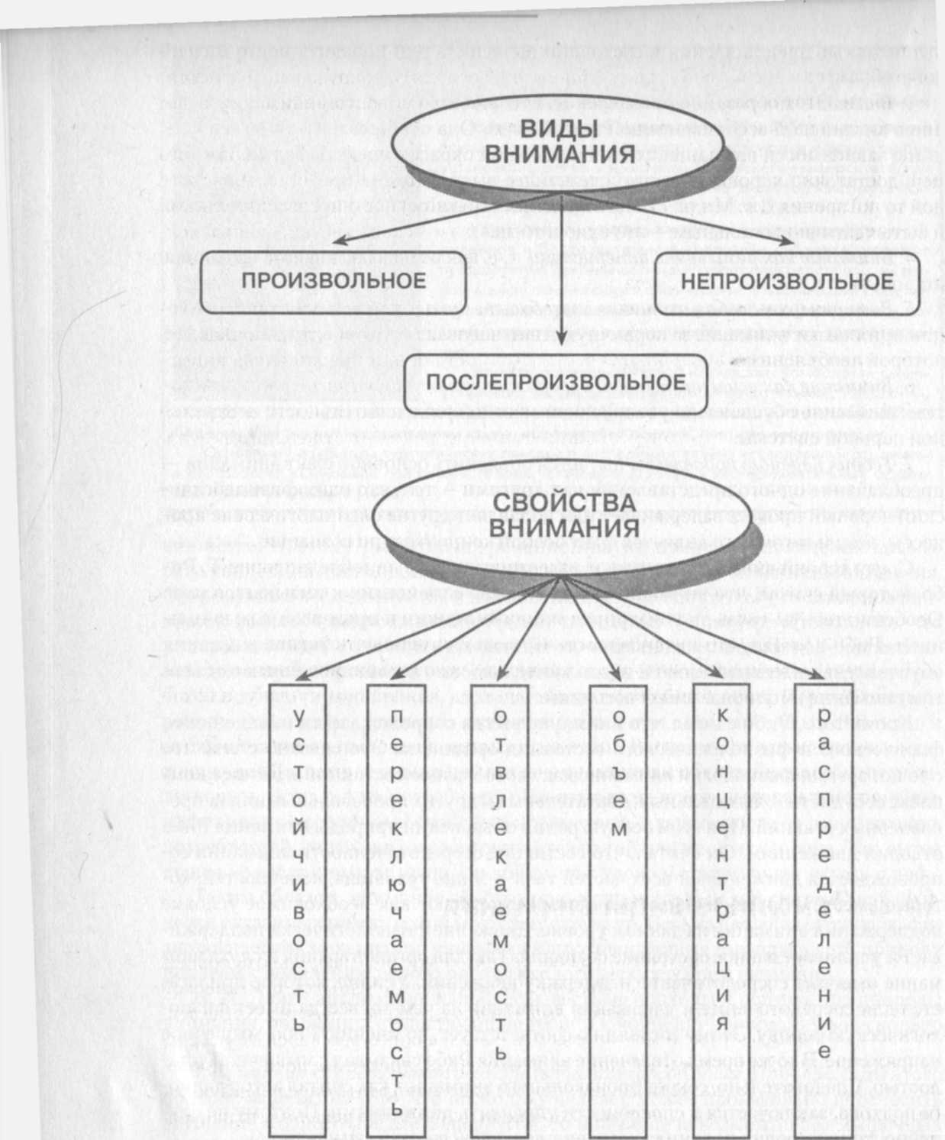Различают три вида внимания: непроизвольное, произвольное и послепроизвольное.
Рис. 14.2. Общая характеристика внимания
Непроизвольное внимание — непроизвольно, само собой возникающее внимание, вызванное действием сильного, контрастного или нового, неожиданного раздражителя или значимого и вызывающего эмоциональный отклик раздражителя.
В психологической литературе употребляют несколько синонимов для обозначения непроизвольного внимания. В некоторых исследованиях его называют пассивным, в других эмоциональным. Оба синонима помогают раскрыть особенности непроизвольного внимания. Когда говорят о пассивности, то оттеняют зависимость непроизвольного внимания от объекта, который его привлек, и подчеркивают отсутствие усилий со стороны человека, направленных на то, чтобы сосредоточиться. Когда непроизвольное внимание называют эмоциональным, то выделяют связь между объектом внимания и эмоциями, интересами, потребностями. В этом случае также нет волевых усилий, направленных на сосредоточение: объект внимания выделяется в силу соответствия его причинам, побуждающим человека к деятельности.
Итак, непроизвольное внимание — это сосредоточение сознания на объекте в силу каких-то его особенностей.
Известно, что любой раздражитель, изменяя силу своего действия, привлекает внимание.
Новизна раздражителя также вызывает непроизвольное внимание.
Предметы, вызывающие в процессе познания яркий эмоциональный тон (насыщенные цвета, мелодичные звуки, приятные запахи), вызывают непроизвольное сосредоточение внимания. Еще большее значение для возникновения непроизвольного внимания имеют интеллектуальные, эстетические и моральные чувства. Предмет, вызвавший у человека удивление, восхищение, восторг, продолжительное время приковывает его внимание.
Интерес, как непосредственная заинтересованность чем-то происходящим и как избирательное отношение к миру, обычно связан с чувствами и выступает одной из важнейших причин длительного непроизвольного внимания к предметам.
Синонимами слова произвольное (внимание) являются слова активное или волевое. Все три термина подчеркивают активную позицию личности при сосредоточении внимания на объекте. Произвольное внимание — это сознательно регулируемое сосредоточение на объекте.
Человек сосредоточивается не на том, что для него интересно или приятно, но на том, что должен делать.
Этот вид внимания тесно связан с волей. Произвольно сосредоточиваясь на объекте, человек прилагает волевое усилие, которое поддерживает внимание в течение всего процесса деятельности. Своим происхождением произвольное внимание обязано труду.
Произвольное внимание возникает, когда человек ставит перед собой цель деятельности, выполнение которой требует сосредоточенности.
Произвольное внимание требует волевого усилия, которое переживается как напряжение, мобилизация сил на решение поставленной задачи. Волевое усилие необходимо, чтобы сосредоточиться на объекте деятельности, не отвлечься, не ошибиться в действиях.
Итак, причиной возникновения произвольного внимания к любому объекту является постановка цели деятельности, сама практическая деятельность, за выполнение которой человек несет ответственность.
Есть целый ряд условий, облегчающих произвольное сосредоточение внимания.
Сосредоточение внимания на умственной деятельности облегчается, если в познание включено практическое действие. Например, легче удержать внимание на содержании научной книги, когда чтение сопровождается конспектированием.
Важным условием поддержания внимания является психическое состояние человека. Утомленному человеку очень трудно сосредоточиться. Многочисленные наблюдения и опыты показывают, что к концу рабочего дня увеличивается количество ошибок при выполнении работы, а также субъективно переживается состояние усталости: трудно сосредоточить внимание. Эмоциональное возбуждение, вызванное причинами, посторонними для выполняемой работы (озабоченность какими-то другими мыслями, болезненное состояние и другие подобного рода факторы), значительно ослабляет произвольное внимание человека.
Произвольное внимание — сознательное сосредоточение на определенной информации, требует волевых усилий, утомляет через 20 минут.
Послепроизволъное внимание — вызывается через вхождение в деятельность и возникающий в связи с этим интерес, в результате длительное время сохраняется целенаправленность, снимается напряжение и человек не устает, хотя послепроизвольное внимание может длиться часами. Послепроизвольное внимание является самым эффективным и длительным.
Закономерность циркуляции, флуктуации внимания — через каждые 6—10 секунд мозг человека отключается от приема информации на доли секунды, в результате какая-то часть информации может быть потеряна.
Исследования Б. М. Теплова и В. Д. Небылицына показали, что качество внимания зависит от свойств нервной системы человека.
Обнаружилось, что людям со слабой нервной системой дополнительные раздражители мешают сосредоточиться, а с сильной — даже повышают концентрацию внимания. Люди с инертной нервной системой испытывают затруднения в переключении и распределении внимания.
Однако и дефицит раздражителей, информации — фактор неблагоприятный. Исследования показали, что при изоляции человека от раздражителей, поступающих из окружающей среды и из собственного организма (сенсорная депривация, когда человека помещают в звуконепроницаемую камеру, надевают светонепроницаемые очки, помещают в теплую ванну для снижения кожной чувствительности), то нормальный физически здоровый человек довольно быстро начинает испытывать трудности в управлении своими мыслями, он-теряет ориентировку в пространстве, в строении собственного тела, у него начинаются галлюцинации и кошмары. При обследовании людей после такой изоляции у них наблюдали нарушения восприятия цвета, формы, размера, пространства, времени, иногда утрачивалась константность восприятия.
Все это свидетельствует о том, что для нормального восприятия необходим определенный приток сигналов из внешней среды. В то же время избыточный приток сигналов приводит к понижению точности восприятия и ответа человека к ошибкам. Эти ограничения возможности одновременного восприятия нескольких независимых между собой сигналов, информация о которых поступает из внешней и внутренней среды, связаны с основной характеристикой внимания — его фиксированным объемом.
Нарушение внимания.
Среди основных проблем в области умения слушать и слышать наиболее часто встречаются следующие:
1. физиологические;
2. рассеянность;
3. скука;
4. забывчивость;
5. плохо различимые звуки.
Физиологические.
За исключением тех случаев, когда физические отклонения не являются следствием болезни, большинство слуховых патологий проистекают от неумения обращаться с органом слуха. С ним нужно обращаться как с ценным музыкальным инструментом, что подразумевает поддержание его в хорошем рабочем состоянии и недопустимость плохого обращения.
В современном обществе наше внутреннее ухо постоянно бомбардируется звуками, которые намного превосходят допустимый для него уровень. Насколько это представляется возможным, нужно стараться избегать тесного контакта с машинами, производящими различные сильные звуки, — особенно это касается самолетов, а также звукоусилительной аппаратуры. Как показали исследования, проведенные среди мабаанов, если за слухом тщательно следят, с возрастом не возникает никаких ухудшений.
Рассеянность.
Рассеянность в процессе слушания обычно возникает по двум причинам: она зависит от окружающей обстановки и ваших собственных внутренних мыслей.
Одной из удивительных способностей вашего мозга является способность отбрасывать звуки, которые не представляют для него интереса. Таким образом, к примеру, на вечеринке влюбленные могут улавливать слова, произнесенные друг другу шепотом среди общего шума. Точно так же мать может различить крик своего ребенка среди шума большой толпы.
Одна лишь осведомленность о данном умении поможет вам не реагировать на посторонние звуки. Не обращая внимания на шум, который вас только отвлекает, сконцентрируйтесь на том, что вы хотите услышать, и ваш мозг автоматически перестанет воспринимать шумы, слышать которые вы не желаете.
В следующий раз, когда попадете на шумное сборище, отдавайте себе отчет: что вы хотите услышать, а что вам слышать не нужно. Вы увидите, что способны, отбрасывая окружающий шум, обращать внимание только на человека, который вас интересует, или на разговор, который содержит информацию, имеющую для вас определенную важность.
Отметьте, каким образом ваш разум и ваше тело «дает себе установку» на слушание, и постарайтесь использовать это в следующий раз, если вы попадете в ситуацию, когда окружающий шум будет невыносим. Вы увидите, что этот шум вовсе не является непреодолимой помехой. Как свидетельствуют многие люди, часто, когда их окликали или звали по имени, они были настолько сосредоточены на репликах собеседника, что просто ничего другого не слышали.
Ваш мозг может как «отключать», так и «подключать» свое слуховое восприятие. Очень многие люди могут спать, несмотря на невероятный ночной шум, и в то же время способны проснуться от шепота любимого человека или от мягкого звука будильника. Зная об этой способности, желательно ее постоянно тренировать: чем больше вы будете ее использовать, тем больше пользы она вам принесет.
Это вы можете делать, сознательно принимая решение слушать окружающие звуки. Если вы на шумной улице, попробуйте в первую очередь прислушаться к звуку шагов по мостовой, потом к песням птиц, потом к специфическим звукам, издаваемым транспортом. Точно также, если вы находитесь у себя дома, прислушивайтесь по отдельности к различным звукам: шуму воды, вою ветра, звукам уличного движения.
Вторая форма рассеянности проистекает от ваших собственных мыслительных процессов. Это часто случается, когда вы утомлены или страдаете от сильного стресса. Одним из наиболее эффективных способов избежать подобной рассеянности является тренировка слуховой памяти для того, чтобы улучшить восприятие и воспроизведение.
Если вы будете это делать, ваш мозг научится концентрироваться на процессе слухового восприятия, а не будет «витать в облаках», утратив память и внимание. Все это очень тесно связано с другой большой проблемой.
Скука.
Скука обычно приходит тогда, когда мы обязаны быть внимательными, но ситуация не вызывает у нас интереса. В результате возникает полная рассеянность и практически полная потеря услышанной информации. Кроме попыток приложить все усилия и найти хоть какой-либо интерес, рекомендуется способ, который применяется при совсем уж скучных ситуациях. Это резкая критика.
Если вы слушаете речь, которая вам крайне интересна, вы полностью «превращаетесь в слух». Но речь столь же хорошо воспринимается, когда ее суть противоположна вашим собственным взглядам или когда говорит человек, которому вам очень хочется возразить.
Итак, «превратитесь в слух», когда вы будете слушать нечто скучное! Слушайте с вниманием, нацеленным исключительно на конструктивную критику всего, что бы вы ни услышали. Если вы сделаете это, ваш мозг всегда будет готов воспринимать всю нужную информацию, которую вы услышите.
Забывчивость.
Забывание того, что вы услышали (или того, что вы должны были услышать), может быть очень неприятным для вас и означает потерю времени и для вас, и для вашего собеседника. Несомненно, вы должны заботиться о своем слуховом аппарате, не отвлекаться на посторонние звуки и свои собственные внутренние мысли, а также использовать резкую критику для того, чтобы побороть скуку. Но вы также можете овладеть еще тремя способами улучшения умения слушать. Это самомотивация, внутренняя установка на слушание, выбор ключа.
Самомотивация очень тесно связана с силой воли и целенаправленностью, которые являются испытанными и опробованными методами улучшения качества любого умственного труда.
Внутренняя установка на слушание может быть сделана путем разработки своих собственных индивидуальных упражнений, в которых вы активно будете ставить себе задачу услышать как можно больше из того, что происходит вокруг вас: на работе, во время путешествия, при общении, на вечеринках, в деревне, перед сном. Давайте себе небольшие конкретные задания на определение разницы в интонациях голоса, в пении различных птиц, а также в общем уровне шума на работе и дома в разное время.
Выбор ключа основан на том факте, что ваш мозг запоминает не списками, строчками и предложениями, а путем привязывания ключевых слов и образов друг к другу. Для того чтобы вспомнить то, что было сказано, концентрируйте свое внимание не на общем смысле предложения, а на ключевых элементах, которые составляют основу того, что было произнесено.
Как только ключевые элементы созданы, попытайтесь мысленно выстроить из них связанную цепочку, визуализируя основные мысли, в то время как речь продолжается. Выбор ключевых элементов будет не только способствовать лучшему воспроизведению большей части сказанной информации, но также значительно повысит вашу способность понимать то, что вы услышали, делать соответствующие комментарии, задавать разумные вопросы.
Плохо различимые звуки.
Эта проблема имеет совсем другой характер, чем предыдущие четыре, и особенно беспокоит, когда вам очень необходимо уследить за содержанием сказанного, а проговаривается оно невнятно. Человек часто пропускает основные элементы разговора, речи, лекции просто потому, что они не доходят до слушателя из-за того, что оратор не говорит, а бормочет, «жуёт» слова или слишком удален.
Поскольку намерение говорящего обычно заключается в том, чтобы дать полностью всю информацию, он зачастую останется доволен, если ему мягко дадут понять, что его не очень хорошо слышно.

Важной особенностью объема внимания является то, что оно мало поддается регулированию при обучении и тренировке. Но все-таки развивать внимание можно с помощью психологических упражнений, например:
1. «Игры индейцев» для развития объема внимания: двум или нескольким соревнующимся в течение короткого времени показывают сразу много предметов, после чего каждый отдельно говорит судье, что он видел, стараясь перечислить и подробно описать возможно большее число предметов. Так, один фокусник добился того, что быстро проходя мимо витрины, мог заметить и описать до 40 предметов.
2. «Печатная машинка» — это классическое театральное упражнение развивает навыки сосредоточения. Каждому человеку дается 1-2 буквы из алфавита, преподаватель называет слово и участники должны «выстучать» его на своей пишущей машинке. Называют слово и делают хлопок, затем делает хлопок тот человек, с чьей буквы начинается слово, затем хлопок учителя — вторая буква, хлопок ученика и т. д.
3. «Кто быстрее?» Людям предлагается как можно быстрее и точнее вычеркнуть в колонке любого текста какую-либо часто встречающуюся букву, например, «о» или «е». Успешность выполнения теста оценивается по времени его выполнения и количеству допущенных ошибок — пропущенных букв: чем меньше величина этих показателей, тем выше успешность. При этом надо поощрять успехи и стимулировать интерес.
Для тренировки переключения и распределения внимания задачу следует изменить: предлагается зачеркивать одну букву вертикальной чертой, а другую — горизонтальной или по сигналу чередовать зачеркивание одной буквы с зачеркиванием другой. Со временем задание можно усложнить. Например, одну букву зачеркивать, другую подчеркивать, а третью обводить кружком.
Цель такой тренировки — выработка привычных, доведенных до автоматизма действий, подчиненных определенной, четко осознаваемой цели. Время заданий варьируется в зависимости от возраста (мл. школьники — до 15 мин., подростки — до 30 мин.).
4. «Наблюдательность». Детям предлагается по памяти подробно описать школьный двор, путь из дома в школу —
то, что они видели сотни раз. Такие описания младшие школьники делают устно, а их одноклассники дополняют пропущенные детали. Подростки могут записать свои описания, а затем сравнить их между собой и с реальной действительностью. В этой игре выявляются связи внимания и зрительной памяти.
5. «Корректура». Ведущий пишет на листе бумаги несколько предложений с пропуском и перестановкой букв в некоторых словах. Ученику разрешается прочесть этот текст только один раз, сразу исправляя ошибки цветным карандашом. Затем он передает лист второму ученику, который исправляет оставленные ошибки карандашом другого цвета. Возможно проведение соревнований в парах.
6. «Пальцы». Участники удобно располагаются в креслах или на стульях, образуя круг. Следует переплести пальцы положенных на колени рук, оставив большие пальцы свободными. По команде «Начали» медленно вращают большие пальцы один вокруг другого с постоянной скоростью и в одном направлении, следя за тем, чтобы они не касались друг друга. Сосредоточить внимание на этом движении. По команде «Стоп» прекратить упражнение. Длительность 5—15 минут. Некоторые участники испытывают необычные ощущения: увеличения или отчуждения пальцев, кажущееся изменение направления их движения. Кто-то будет чувствовать сильное раздражение или беспокойство. Эти трудности связаны с необычностью объекта сосредоточения.
Контрольные вопросы
1. Дайте характеристику внимания как психического явления.
2. Какие вы знаете виды внимания?
3. Дайте характеристику непроизвольного и произвольного внимания.
4. Что вы знаете о послепроизвольном внимании?
5. Назовите основные свойства внимания и раскройте их суть.
6. Что вы знаете об объеме внимания?
7. Что такое мнимая и подлинная рассеянность?
8. Расскажите о развитии внимания у ребенка.

